1. **Azartspēles organizētāja nosaukums, juridiskā adrese un tālruņa numurs**

SIA "BALTENT"

Reģ. Nr. 40203068277

Krišjāņa Valdemāra iela 33-6

LV-1010, Rīga, Latvija

Tel: 27775559

2. **Spēles nosaukums un veids**

**Gods of Gold: Infinireels**

Spēļu Automātu spēle

Ražotājs : NetEnt Product Services Ltd

3. **Spēles dalības maksa (likme)**

Minimālā likme 0.10 EUR

Maksimālā likme 200.00 EUR

4. **Kārtība, kādā dalībnieks var piedalīties spēlē**

Interneta vietnē [www.spins.lv](http://www.spins.lv) nospiežot ikonu “Spēļu Automāti” spēlētājs nokļūst lapā, kur spēle tiek palaista, nospiežot spēles ikonu “Gods of Gold: Infinireels”.

**5. Spēles norise**

„ Gods of Gold: Infinireels“ ir trīs ruļļu, bezgalīgo izmaksas līniju spēļu automāts, kurā ir šādas iespējas:

• Laimīgie griezieni

• Aizstājejsimbols (“Wild”)

• Bezgalīgie ruļļi

• Mini karte

• Simbolu skaitītājs

• Atkārtotie griezieni

• Multi-slam

Svarīgi:

• Laimests tiek izmaksāts tikai par lielāko laimīgo kombināciju no katras aktīvās izmaksas līnijas, izņemot par izkaisītajiem laimestiem.

• Laimīgās kombinācijas veidojas no kreisās uz labo pusi.

• Bonusa spēles laimesti tiek pieskaitīti izmaksas līnijas laimestiem.

• Nepareiza darbība atceļ visas spēles un izmaksas.

***Spēles noteikumi***

***Vispārējie noteikumi***

1. Nepareiza darbība atceļ visas spēles un izmaksas.

***Laimīgo griezienu noteikumi***



1. 3 vai vairāki “Scatter” simboli paradoties jebkur uz ruļļiem pamat spēles un Laimīgo griezienu laikā aktivizē 10 Laimīgos griezienus.

2. Par katru papildus “Scatter” simbolu tiek pievienoti 5 papildus Laimīgie griezieni.

3. Maksimāli uz ruļļa var paradīties 1 “Scatter” simbols.

4. Laimīgie griezieni tiek uzsākti, kad laimesti par aktivizējošo griezienu tiek izmaksāti.

5. Katrs Laimīgais grieziens ir garantēts laimests.

6. Kad Laimīgie griezieni tiek pabeigti, izmaksas līniju laimesti tiek saskaitīti un izmaksāti.

7. Priekš nākoša spēles raunda, spēles laukums atgriežas 3x3 formāta.

8. Laimīgie griezieni tiek izspēlēti ar to pašu likmi, kas aktivizēja Laimīgos griezienus.

9. Laimīgo bezmaksas griezienu beigās, kopējais laimests no Laimīgiem griezieniem tiek pievienots pie jebkuriem laimestiem no raunda, kas aktivizēja Laimīgos griezienus.

***Aizstājējsimbola (“Wild”) noteikumi***



1. “Wild” simboli var paradīties tikai uz 4. ruļļa un turpmāk.

***Bezgalīgo ruļļu noteikumi***

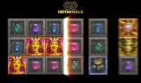

1. Spēle tiek izspēlētā ar bezgalīgam izmaksas līnijām, sākot ar 27 izmaksas līnijām kuri tiek reizināti uz 3 katru reizi, kad tiek pievienots rullis.

2. Katrs jauns grieziens tiek uzsākts uz 3x3 ruļļus spēles laukumā; jauns rullis tiek pievienots uz labo pusi no spēles laukuma ar katru jaunu laimestu, kamēr vairs nav jauno laimestu.

3. Kad laimesti apstājas, izmaksas līniju laimesti tiek saskaitīti un izmaksāti.

4. Uz nākošo spēles raundu, spēles laukums tiek atgriezts 3x3 formāta.

***Mini kartes noteikumi***

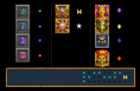

1. Mini karte parāda minimālo pārskatu no pilna spēles laukuma un laimīgo izmaksas līniju.

2. Ja izmaksas līnijas paplašinās, mini karte tiek pagarināta.

***Simbolu skaitītāja noteikumi***

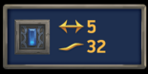

1. Simbolu skaitītājs parāda simbola laimesta garumu, kas tiek atspoguļots uz skaitītajā augšas un izmaksas līniju daudzumu priekš šī paša simbola zem skaitītajā.

***Atkārtoto griezienu noteikumi***

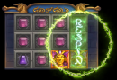

1. Kad ruļļi apstājas un vairs nav laimestu, var tikt aktivizēts atkārtotais grieziens.

***Multi-slam noteikumi***

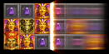

1. Laimesta laikā, Multi-slam opcija var pēc nejaušības principa pievienot 2-3 ruļļus vienlaikus.

2. Katrs Multi-slam ir garantēts laimests.

***Izmaksu Noteikumi***

1. Jums tiek izmaksāts laimests tikai par lielāko laimīgo kombināciju no katras aktīvās izmaksas līnijas.

2. Bonusa spēles laimesti tiek pieskaitīti izmaksas līnijas laimestiem.

3. Lai veidotos regulārās laimīgās kombinācijas, simboliem uz aktīvas izmaksas līnijas jāatrodas blakus.

4. Regulārās laimīgās kombinācijas tiek veidotas no kreisās uz labo pusi. Vismaz vienam no simboliem jābūt attēlotam uz pirmā ruļļa.

5. Lai pārvērstu monētas kredītos, izmantojiet sekojošo formulu: Monētu skaits x monētas vērtība = daudzums kredītos

6. Nepareiza darbība atceļ visas spēles un izmaksas.

***Spēles vadība***

***Lai spēlētu, rīkojieties šādi:***

1. Lai paaugstinātu vai pazeminātu monētas vērtību, lietojiet **“COIN VALUE”** izvēlni.



2. Klikšķiniet uz ikonas **Spin.**



Ruļļi sāk griezties ar jūsu izvēlēto likmi.

***Automātiskais vadības režīms:***

1. Nospiežot **AUTOPLAY** ikonu, jūs varat izvēlēties:

o Sadaļa **Number of rounds** (Griezienu skaits). Izvēlies, cik reizes pēc kārtas ruļļi griezīsies Automātiskajā režīmā.

o Sadaļa **Stop autoplay** (Grieziena Apturēšanas Iestatījumi)**.** Jūs varat izvēlēties vienu no iespējam, kad apturēt Automātisko režīmu:

▪ Jebkura laimesta gadījumā.

▪ Ja ir laimēti Laimīgie griezieni…

▪ Ja kādā griezienā laimests pārsniedz……..

▪ Ja jūsu kredīts palielinās par ……

▪ Ja jūsu kredīts samazinās par ……

6. **Nosacījumi, kuriem iestājoties dalībnieks saņem laimestu, un laimestu lielums [arī laimestu attiecība pret dalības maksu (likmi)]**

Nosacījums, lai saņemtu laimestu, ir griezt ruļļus līdz uz tiem attēlotie simboli veidotu laimīgās kombinācijas uz aktīvajām izmaksas līnijām. Laimests atkarīgs no izveidotajām laimīgajām kombinācijām.

***Izmaksu apraksts***

***Regulāro Izmaksu Apraksts***

Lai parastie simboli veidotu laimīgo kombināciju, jāsakrīt sekojošiem apstākļiem:

• Simboliem jābūt līdzās uz aktīvas izmaksas līnijas.

• Laimīgās kombinācijas veidojas no kreisās uz labo pusi. Vismaz vienam no simboliem jābūt attēlotam uz pirmā ruļļa. Regulārās Izmaksas parādītas Izmaksu attēlos. Izmaksas parādītas par līnijas 0.20 EUR. Palielinot likmi, proporcionāli palielinās līniju izmaksas:

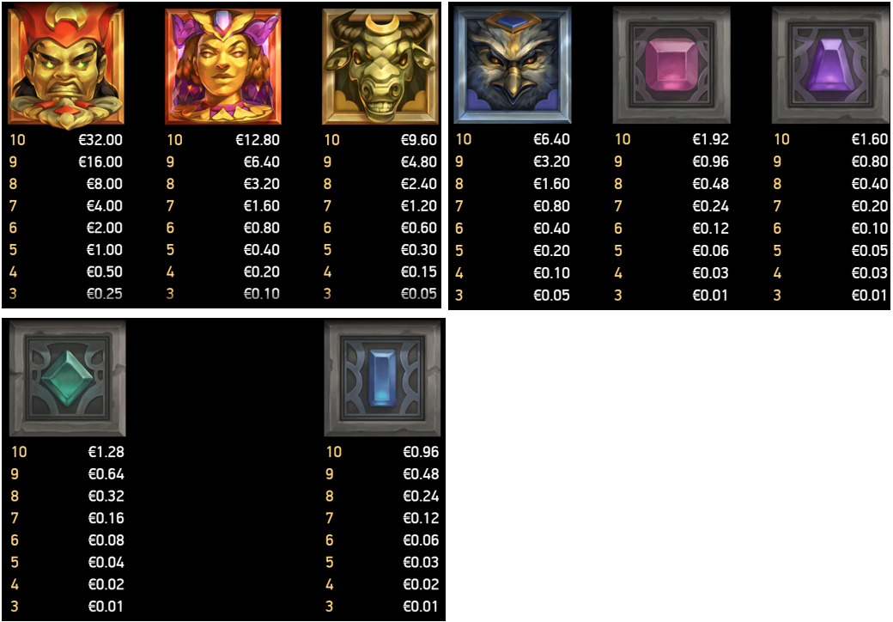

***Izmaksas Līniju Apraksts.***

Laimests tiek izmaksāts tikai par laimīgajām kombinācijām uz aktīvajām izmaksas līnijām kreisās puses.

Laimēto kredītu skaits atkarīgs no kopējā monētu skaita reizinājuma ar jūsu izvēlēto monētu skaitu.

Līnijas, kas redzamas attēlā, parāda iespējamās izmaksas līniju formas: 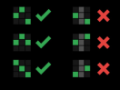

7. **Kārtība, kādā notiek pieteikšanās uz laimestu un kādā to izsniedz**

Laimests tiek automātiski ieskaitīts klienta Spins.lv kontā.

8. **Termiņš, līdz kuram azartspēles dalībnieks var pieteikties uz laimestu**

Laimesti, kas nepārsniedz 720 euro tiek izmaksāti nekavējoties pēc spēles sesijas beigām. Laimesti no 720 euro līdz 14300 euro tiek izmaksāti 24 stundu laikā. Laimesti, kuri pārsniedz 14300 euro izmaksā azartspēles noteikumos apstiprinātā kārtībā ne vēlāk kā 30 dienu laikā un ne vairāk kā divos maksājumos.

9. **Kur dalībnieks var vērsties pretenziju gadījumā, kā arī pretenziju izskatīšanas kārtība**

Sūdzības un pretenzijas pieņem tikai rakstiskā veidā, 15 dienu laikā pēc spēles sesijas beigām Kompānijas administrācijā pēc adreses: Rīga, Krišjāņa Valdemāra iela 33-6, LV-1010. Tāpat iespējams sazināties, atverot klientu atbalsta čatu mājāslapā vai rakstot uz [support@spins.lv](mailto:support@spins.lv) epasta adresi, un parakstot savu vēstuli ar drošu elektronisko parakstu, kas satur laika zīmogu. Sūdzības tiks izskatītas un atbildes tiek sniegtas 10 darba dienu laikā no to saņemšanas brīža.

10. **cita informācija, kuru azartspēles organizētājs uzskata par nepieciešamu.**